江苏省清江中学2010-2011学年高一下学期期中考试物理试题
时间：100分钟 满分100分 命题人：周春来
一、单项选择题（本题共7小题，每小题3分，共计21分。每小题只有一个选项符合题意。）
1．下列说法正确的是( )
A．经典力学不适用于宏观低速运动
B．伽利略设计实验证实了力是物体运动的原因
C．牛顿通过实验测出了万有引力常量
D．开普勒将第谷的几千个观察数据归纳成简洁的三定律，揭示了行星运动的规律
2．火车以1m/s²的加速度在平直轨道上加速行驶，车厢中一乘客把手伸到窗外，从距地面2.5m高处自由释放一物体，若不计空气阻力，则物体落地时，落地点与乘客的水平距离为(g取10m/s²)( )
A．0
B．0.25m
C．0.50m
D．因未知火车当时的速度，故无法求解
3．某人骑自行车以4m/s的速度向正东方向行驶，天气预报报告当时是正北风，风速为4m/s，则骑车人感觉到风速方向和大小为( )
A．西北风，风速4m/s
B．西北风，风速4 m/s
C．东北风，风速4 m/s
D．东北风，风速4 m/s
4．下列说法正确的是 （ ）[来源:学.科.网Z.X.X.K]
A．曲线运动不可能是匀变速运动
B．曲线运动一定是变速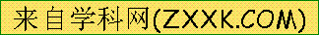运动
C．匀速圆周运动是速度不变的运动
D．只要两个分运动是直线运动，合运动一定也是直线运动
5．飞机在离地面某一高度的空中水平匀速飞行，每隔相等时间从飞机上落下一只小球，不计空气阻力，下列说法正确的是 （ ）
A．小球在空中排成一条竖直线，落地点是等间距的
B．小球在空中排成一条竖直线，而且是等间距的
C．小球在空中排成一条抛物线，落地点是等间距的
D．小球在空中排成一条抛物线，它们的水平距离是等间距的
6．如图所示，竖直放置的两端封闭的玻璃管中注满清水，内有一个红蜡块能在水中匀速上浮。在红蜡块从玻璃管的下端匀速上浮的同时，使玻璃管以速度v水平向右匀速运动。红蜡块由管口上升到顶端的过程中，所需时间为t，水平方向位移为L，则( )
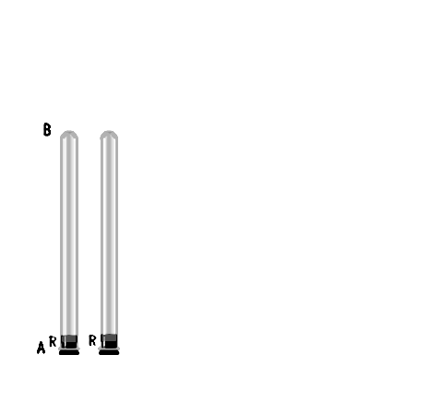
A．v增大时，t增大
v
第6题图
B．v增大时，t减小[来源:学§科§网Z§X§X§K]
C．v增大时，L增大
D．v增大时，L减小
7．我国于2011年上半年发射“天宫一号”卫星，2011年下半年发射“神舟八号”飞船并与“天宫一号”实现对接。飞行器在A点从圆形轨道Ⅰ进入椭圆轨道Ⅱ，B为轨道Ⅱ上的一点，如图所示，关于飞行器的运动，下列说法中不正确的是（ ）
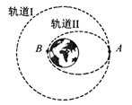
A.在轨道Ⅱ上经过A的加速度等于在轨道Ⅰ上经过A的加速度
第7题
B.在轨道Ⅱ上经过A的线速度小于在轨道Ⅰ上经过A 的线速度
C.在轨道Ⅱ上运动的周期小于在轨道Ⅰ上运动的周期
D.卫星在A点的速度大于7．9km/s
二、多项选择题（本题共5小题，每小题4分，共计20分。每小题有多个选项符合题意。全部选对的得 4分，选对但不全的得 2 分，错选或不答的得 0 分。）
8．下列关于人造地球卫星与宇宙飞船的说法中，正确的是( )
A．如果知道人造地球卫星的轨道半径和它的周期，再利用万有引力常量，就可以算出地球的质量
B．两颗人造地球卫星，只要它们的绕行速率相等，不管它们的质量、形状差别有多大，它们的绕行半径和绕行周期都一定相同
C．原来在某一轨道上沿同一方向绕行的人造卫星一前一后，若要使后一卫星追上前一卫星并发生碰撞，只要将后者的速率增大一些即可
D．一只绕火星飞行的宇宙飞船，宇航员从舱内慢慢走出，并离开飞船，飞船因质量减小，所受万有引力减小，故飞行速度减小[来源:学科网]
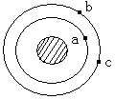
9．如图所示，三颗人造地球卫星的质量M_{a}＝M_{b}＜M_{c}，b与c半径相同，则下列说法正确的是（ ）
第9题
A．线速度$v=\frac{v_{2}}{\text{sin}θ}$
B．周期$v_{y}=\frac{v_{2}}{\text{tan}θ},{又v}_{y}=\text{gt}$
C．b与c的向心加速度大小相等，且大于a的向心加速度
D．b所需的向心力最小
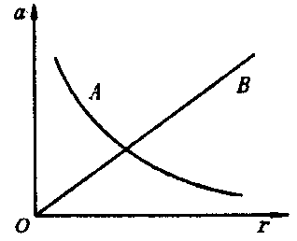
10．如图所示，为A、B两质点做匀速圆周运动的向心加速度随半径变化的图象，其中A为双曲线的一个分支。由图可知（ ）
第10题
A．A物体运动的线速度大小不变
B．A物体运动的角速度大小不变
C．B物体运动的角速度大小不变
D．B物体运动的线速度大小不变
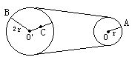
11. 如图所示,皮带传动装置,皮带轮O和O′上的三点A、B和C,OA=O′C=r，O′B=2r.则皮带轮转动时A、B、C三点的情况是（ ）.
第11题
A．v_{A}=v_{B}, v_{A}>v_{C}
B．ω_{A}=ω_{B}, v_{B}>v_{C}
C．v_{A}=v_{B}, ω_{B}=ω_{c}
D．ω_{A}>ω_{B}, v_{B} = v_{C}
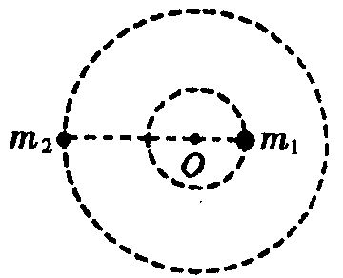
12．经长期观测人们在宇宙中已经发现了“双星系统”，“双星系统”由两颗相距较近的恒星组成，每个恒星的线度远小于两个星体之间的距离，而且双星系统一般远离其他天体。如图所示，两颗星球组成的双星，在相互之间的万有引力作用下，绕连线上的O点做周期相同的匀速圆周运动。现测得两颗星之间的距离为L，质量之比为m₁∶m₂=3∶2。则可知 （ ）
图1
第12题
A．m₁、m₂做圆周运动的线速度之比为2∶3
B．m₁、m₂做圆周运动的角速度之比为3∶2
C．m₁做圆周运动的半径为$\frac{2}{5}$L
D．m₂做圆周运动的半径为$\frac{2}{5}$L
三、简答题(共计20分)：请将解答填写在答题卡相应的位置．
13．做杂技表演的汽车从高台水平飞出，在空中运动后着地，一架照相机通过多次曝光，拍摄得到汽车在着地前后一段时间内的运动照片如图所示(虚线为正方形格子)．已知汽车长度为3.6m，相邻两次曝光的时间间隔相等，由照片可推算出汽车离开高台时的瞬时速度大小为______m/s，高台离地面高度为________m。（g取10m/s²）
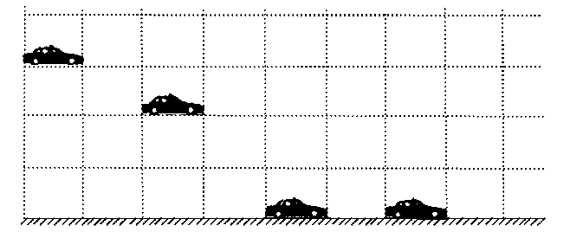
14．在做“研究平抛物体的运动”的实验时，通过描点法画出小球平抛运动轨迹，并求出平抛运动初速度。实验装置如图甲所示。
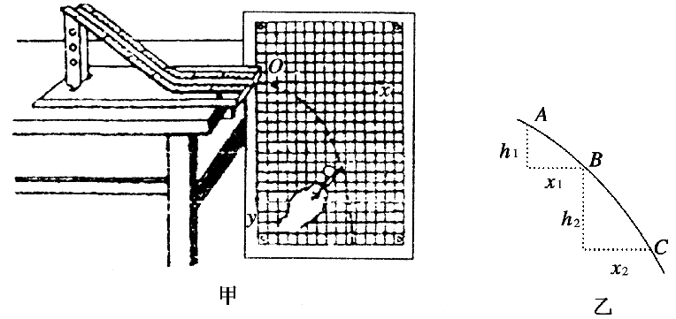
(1)实验时将固定在斜槽的木板放在实验桌上，实验前要检查斜槽末端切线是否水平，请简述你的检查方法:_____________▲_____________。
(2)关于这个实验，以下说法正确的是( )
A．小球释放的初始位置越高越好
B．每次小球要从同一高度由静止释放
C．实验前要用重垂线检查坐标纸上的竖线是否竖直
D．小球的平抛运动要靠近但不接触木板
(3)某同学在描绘平抛运动轨迹时，得到的部分轨迹曲线如图乙所示。在曲线上取A、B、C三个点，测量得到A、B、C三点间竖直距离h₁＝10.20cm，h₂＝20.20cm，A、B、C三点间水平距离x₁＝x₂＝12.40cm，g取10m/s²，则小球平抛运动的初速度大小为___▲_____m/s。

江苏省清江中学2010-2011学年度第二学期期中考试
高一物理试卷答卷
一、单项选择题（共7小题，每小题3分，共计21分）
题号 | 1 | 2 | 3 | 4 | 5 | 6 | 7
答案
二、不定项选择题（本题共5小题，每小题4分，共计20分）
题号 | 8 | 9 | 10 | 11 | 12
答案
三、简答题（本题共2小题，共计20分）
13（8分）．________________ ，_____________。
14．（1）（4分）___________________________________________；
（2）（4分）_______________，（3）（4分）_______________。
四、计算题：本题共4小题，共计39分.解答时请写出必要的文字说明、方程式和重要的演算步骤．只写出最后答案的不得分．有数值计算的题，答案中必须明确写出数值和单位．
15（8分）． 有一辆质量为800kg的小汽车驶上圆弧半径为50m的拱桥，g取9.8m/s²，求：（1）汽车到达桥顶时速度为5m/s，汽车对桥的压力多大？
（2）汽车以多大速度经过桥顶时恰好对桥没有压力而腾空？

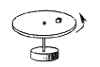
16（9分）．如图所示，圆盘绕轴匀速转动时，在距离圆心0.8m处放一质量为0.4kg的金属块，恰好能随圆盘做匀速圆周运动而不被甩出，此时圆盘的角速度为120rad/min．求：
第16题
（1）金属块的线速度和金属块的向心加速度?
（2）金属块受到的最大静摩擦力?
（3）若转速增加到4rad／s时，为使小木块刚好与转盘保持相对静止，那么木块应放在离轴多远的地方?

17（10分）．一颗在赤道上空飞行的人造地球卫星, 其轨道半径为3R(R为地球半径), 已知地球表面重力加速度为g,则：
（1）该卫星的运行周期是多大？运行速率多大？
（2）若卫星的运动方向与地球自转方向相同, 已知地球自转角速度为$ω_{0}$,某一时刻该卫星通过赤道上某建筑物的正上方, 至少再经过多少时间它又一次出现在该建筑物正上方？

18（12分）．如图所示，一小球自平台上水平抛出，恰好落在临近平台的一倾角为α=53°的光滑斜面顶端，并刚好沿光滑斜面下滑，已知斜面顶端与平台的高度差h=0.8m，重力加速度g=10m/s²，sin53°= 0.8，cos53°= 0.6，求：
（1）小球水平抛出的初速度v₀是多少？
（2）斜面顶端与平台边缘的水平距离s是多少？
（3）若斜面顶端离地高H = 20.8m，则小球离开平台后经多长时间t到达斜面底端？
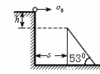

[来源:学。科。网]
第18题

[来源:Z.xx.k.Com]

[来源:学#科#网Z#X#X#K]
江苏省清江中学2010-2011学年度第二学期期中考试
高一物理试卷答案
一、单项选择题（共7小题，每小题3分，共计21分） [来源:学科网]
题号 | 1 | 2 | 3 | 4 | 5 | 6 | 7
答案 | D | B | D | B | A[来源:Z。xx。k.Com] | C | D
二、不定项选择题（本题共5小题，每小题4分，共计20分）
题号 | 8 | 9 | 10 | 11 | 12
答案 | AB | ABD | AC | AC | AC
三、简答题(共计20分)
13（8分）．12 m/s 11.25 m
14．（1）（4分）(1)将小球放在槽的末端(或木板上)看小球能否静止(或用水平仪检查木板是否水平，其他答案只要合理就给分)
（2）（4分）BCD， （3）（4分）1.240(1.24)
四、计算题(共计39分)[来源:Zxxk.Com]
15. （1）7440N; （2）7m/s
16.(1)1.6m/s ;3.2m/s² (2) 1.28N (3)0.2m
17．(1)对卫星运用万有引力定律和牛顿运动定律可得
·3R
联立解得 [来源:学科网ZXXK]
(2)以地面为参照物, 卫星再次出现在建筑物上方时，建筑物随地球转过的弧度比卫星转过弧度少.
或₁Δt-₀Δt=2，Δt=

18．（1）3m/s 3分（2）1.2m 3分 (3) 2.4s

